**DOKUMENTASI PROYEK MATA KULIAH PAD**

**Implementasi Pemrosesan Citra pada E-Cashier Toko Keramik**

**Oleh Josephine Diva (205314006)**

1. **Latar Belakang**

Saat ini, pemrosesan citra telah banyak digunakan oleh berbagai aplikasi dan dalam berbagai jenis elektronik seperti komputer, kamera digital, ponsel dan lain-lain. Properti gambar dapat diubah dengan beberapa cara seperti peningkatan kontras, deteksi batas, pengukuran intensitas dan menerapkan fungsi matematika yang berbeda untuk meningkatkan citra. Pemrosesan atau pengolahan citra adalah metode untuk mengubah citra menjadi bentuk digital dan melakukan beberapa operasi padanya, untuk mendapatkan citra yang disempurnakan atau untuk mengekstrak beberapa informasi berguna darinya. Dengan teknologi yang semakin maju, perkembangan dari pemrosesan citra juga makin tidak mengenal batas. Mulai dari deteksi kecepatan mobil di jalan tol dengan deteksi obyek, pemrosesan gambar sebuah bangunan untuk melihat kerusakan, dan masih banyak lainnya.

Melihat berbagai terobosan yang telah berhasil dicapai, penulisa ingin mengimplementasikan pemrosesan citra sebagai bagian dari proses penjualan sebuah toko. Nantinya, program ini akan memangkas proses penjualan sehingga perusahaan dapat meningkatan kinerjanya.

1. **Tujuan**
2. Meningkatkan kemampuan *e-cashier* dengan alat deteksi
3. Sebagai bentuk terobosan baru dari pemrosesan citra pada bidang ekonomi
4. Pemenuhan tugas mata kuliah Pemrograman Analisa Data
5. **Pembahasan**

Pada bagian ini, akan dijelaskan proses berjalannya program dengan memberikan *print screen* pada tiap langkah.

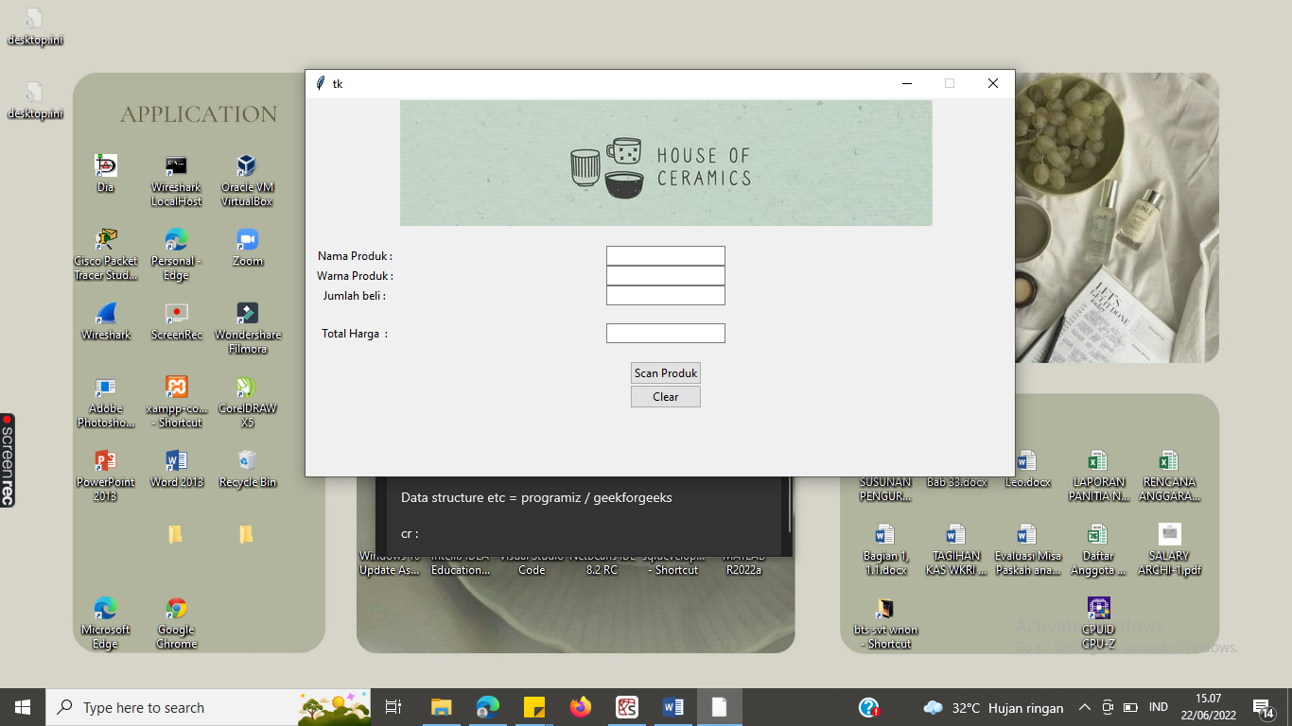

*Screen shot* di atas gambaran awal dari e-cashier, dimana entry nama produk, warna produk, jumlah beli serta total harga kosong. Logo dari perusahaan akan diletakkan di baris paling atas sedangkan button diletakkan paling bawah. Pembeli dapat mengklik scan produk untuk dapat memproses pembelian.

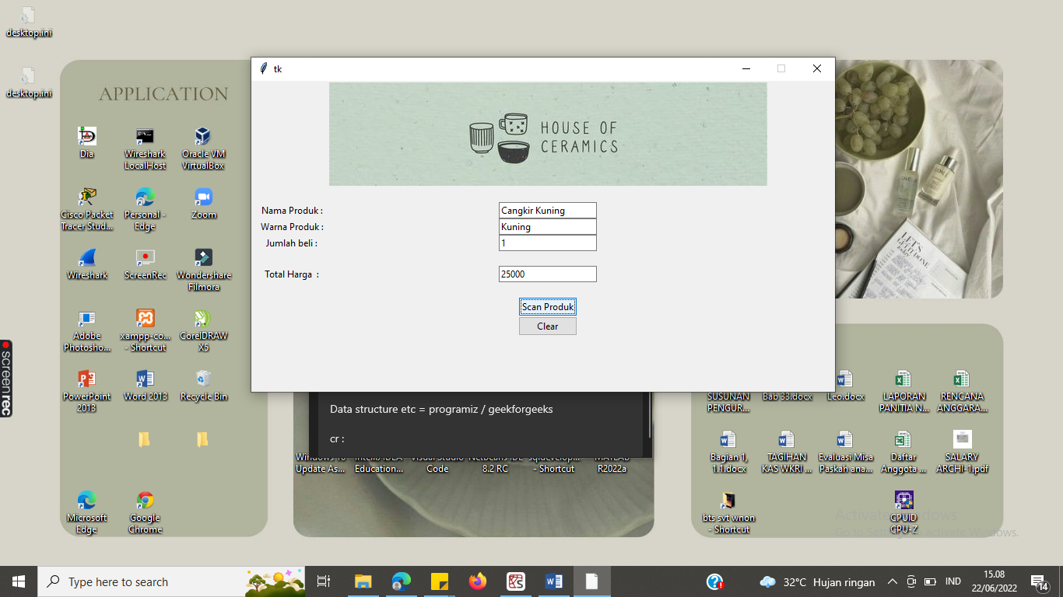

Ketika button ‘Scan Produk’ diklik pertama kali, gambar yang akan diproses adalah gambar cangkir di bawah ini.

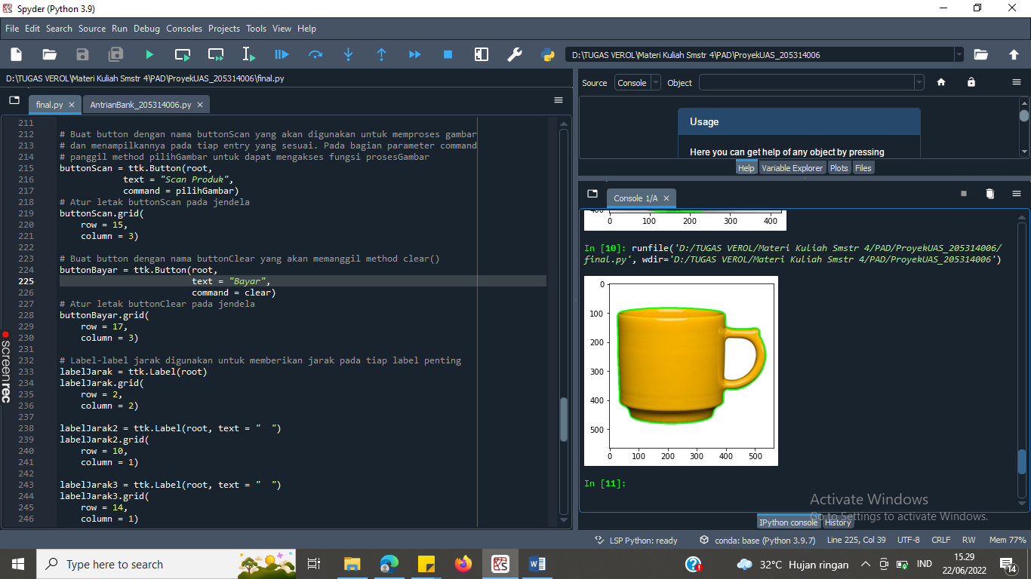

Program akan mengenali warna dari cangkir serta menghitung jumlah cangkir. Setelah itu, program akan menyesuaikan harga dari cangkir dengan warna kuning dan mengkalikannya dengan jumlah beli untuk dapat menetukan harga total. Entry total harga akan berisi hasil perkalian, dimana pembeli dapat melakukan pembayaran dengan klik button ‘Bayar’. Button tersebut akan memanggil fungsi clear untuk mengosongkan semua entry sehingga pembayaran selanjutnya dapat dilakukan.

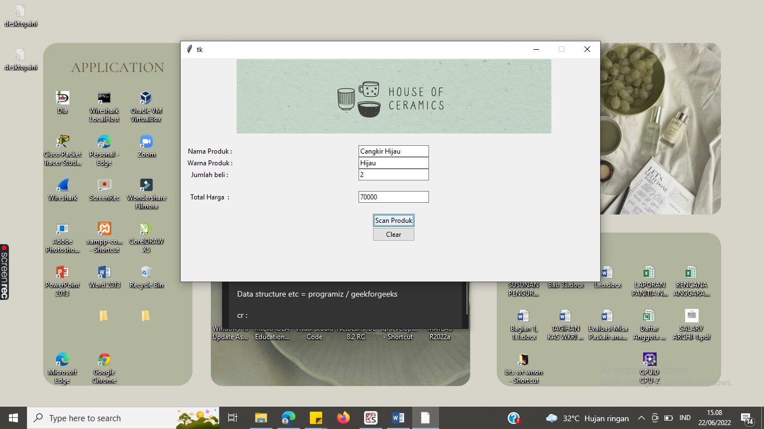

Pembelian dari produk selanjutnya dilakukan ketika button ‘Scan Produk’ kembali diklik. Di bawah ini adalah hasil deteksi warna dan jumlah dari cangkir hijau.

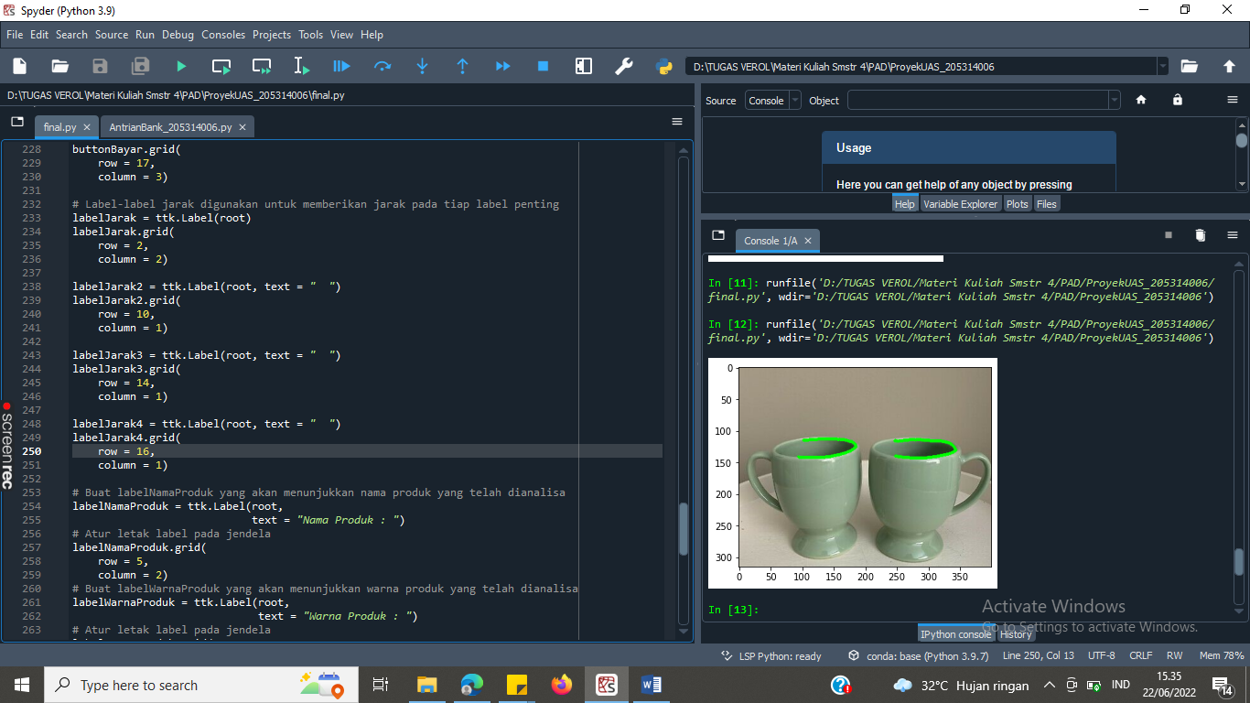

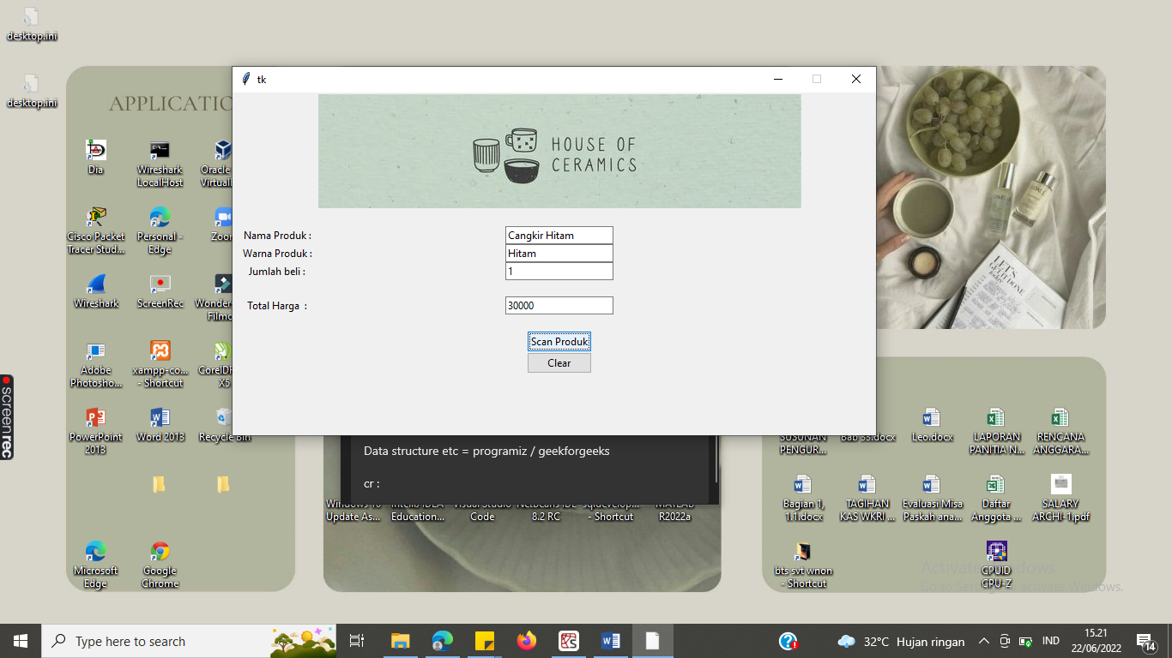

*Screen shot* di atas, merupakan jendela *e-cashier* untuk cangkir terakhir yaitu cangkir hitam. Di bawah ini adalah hasil dari deteksi warna dan jumlah produk dari cangkir tersebut.

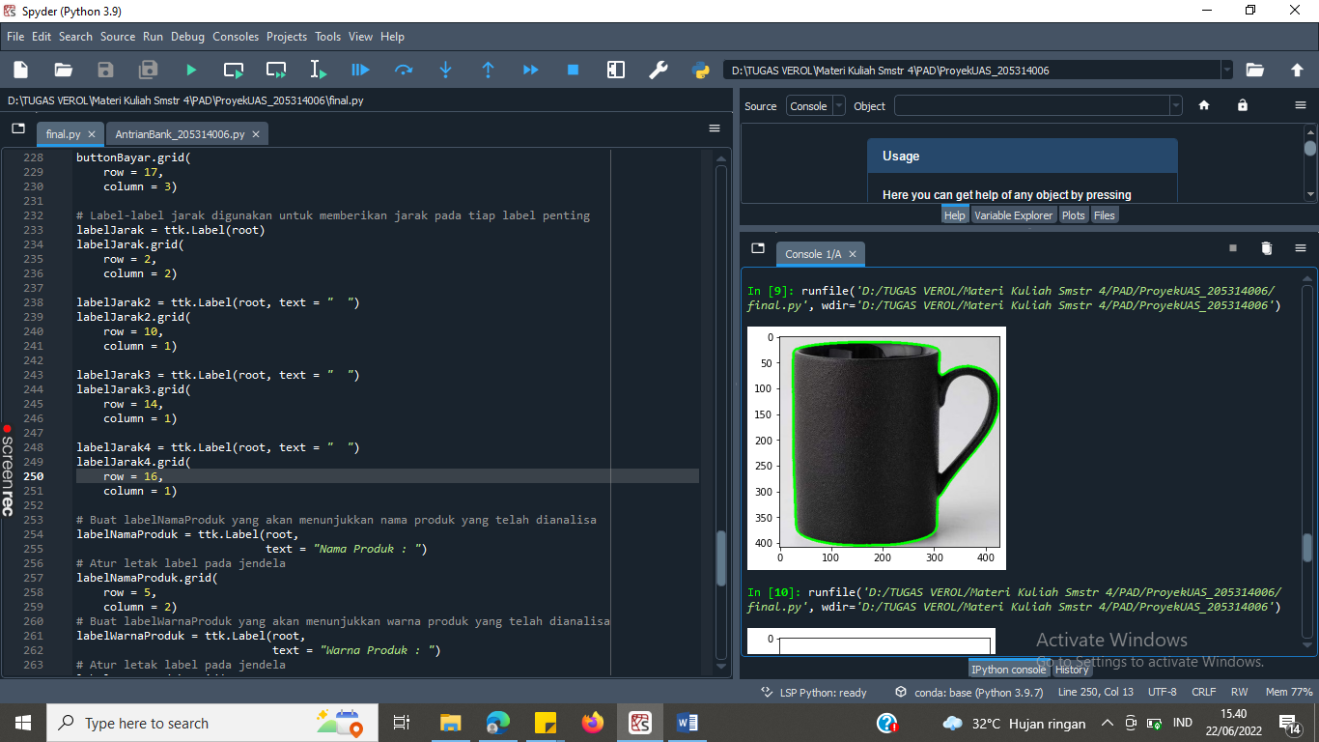

Ketika pathGambar atau produk yang ingin di scan telah habis, tetapi pembeli tetap mengklik button ‘Scan Produk’, akan muncul peringatan seperti di bawah ini.

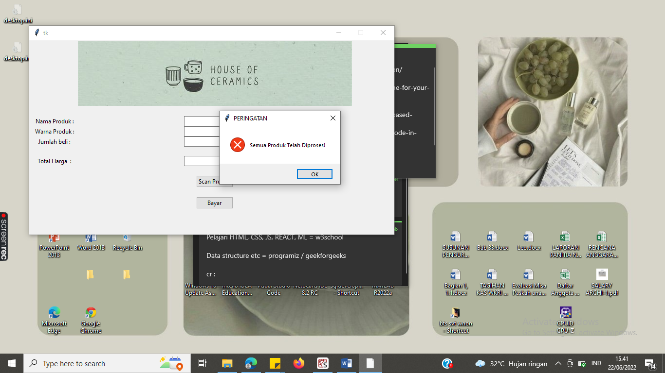

1. **Kesimpulan**

Dari pembahasan di atas, implementasi pemrosesan citra dapat digunakan pada bisnsi, terutama *e-cashier*. Dibutuhkan modul berkaitan dengan computer vision seperti cv2, numpy dan matplotlib untuk dapat mengakses dan memproses gambar. Selanjutnya terdapat modul tkinter untuk membantu pengguna mengakses program dengan lebih mudah.

1. **Daftar Pustaka**

[Detect the RGB color from a webcam using Python - OpenCV - GeeksforGeeks](https://www.geeksforgeeks.org/detect-the-rgb-color-from-a-webcam-using-python-opencv/?ref=gcse) diakses pada tanggal 16 Juni 2022

[Count number of Object using Python-OpenCV - GeeksforGeeks](https://www.geeksforgeeks.org/count-number-of-object-using-python-opencv/?ref=gcse) diakses pada tanggal 15 Juni 2022